Table of Contents
1.Configuració i utilització de xarxes heterogènies 1
1.1.Instal·lació del servei Samba 2
1.2.Compartició de recursos en xarxes igualitàries 4
1.2.1.Servidor Samba en un grup de treball 4
1.2.2.Usuaris 5
1.2.3.Recursos compartits 7
1.2.4.Permisos 9
1.2.5.Impressores 11
1.2.6.Master browser 19
1.2.7.Accés als recursos mitjançant clients GNU/Linux 21
1.2.8.Accés als recursos mitjançant clients Microsoft Windows 23

- Configuració i utilització de xarxes heterogènies
En el món empresarial, Samba és un bon aliat dels administradors de sistemes quan es disposa d'una xarxa amb diversos sistemes operatius. Com veureu tot seguit, es pot integrar d'una manera senzilla dins de xarxes heterogènies, però hem de ser conscients de les seves limitacions.
En aquest context us podeu pot trobar situacions molt diferents i Samba disposa d'un nivell de configuració molt elevat que permet obtenir una bona adaptació a moltes d'aquestes situacions. Fer un recull de totes les possibilitats de configuració resultaria massa extens, però tractarem de fer-ho a partir de les situacions més comunes que us podeu trobar:
- Compartició de recursos en grups de treball: Samba com a servidor independent
- Integració de dominis amb servidors GNU/Linux: Samba com a servidor de domini.
- Integració de dominis amb servidors GNU/Linux i servei de directori: Samba com a servidor de domini amb servei LDAP.
A continuació veureu com administrar samba en cadascuna d'aquestes situacions, partint de la seva instal·lació en un sistema operatiu Debian.
  - Instal·lació del servei Samba
Per instal·lar el servidor Samba en un equip amb el sistema operatiu Debian cal descarregar-se i instal·lar el paquet principal, anomenat samba.

# apt-get install samba

Aquest paquet té dues dependències que també s'instal·laran de forma automàtica: samba-common i samba-common-bin. Tot i que hi ha més paquets relacionats amb samba, com ara smbclient, smbfs, swat, etcètera, només el paquet samba i les seves dues dependències són necessàries a l'hora d'establir un servidor.
Podeu observar quins són els arxius que s'han instal·lat amb el paquet.
# dpkg -L samba
En general, el servei Samba inclou diverses aplicacions i els següents 3 dimonis:
- smbd: Procés que rep i atén les peticions que permeten accedir als recursos compartits i autentica els clients.
- nmbd: S'encarrega del registre de noms NetBIOS i participa en el procés d'eleccions a Master Browser.
- winbindd: Procés que es comunica amb els controladors de domini per intercanviar informació sobre els comptes d'usuari. Només és necessari quan volem que una màquina GNU/Linux formi part d'un domini Windows. Per defecte no s'inicia.

Un cop descarregat i instal·lat, el servei s'inicia de forma automàtica prenent com a configuració els paràmetres per defecte indicats dins de l'arxiu /etc/samba/smb.conf. Podeu comprovar si els dimonis estan funcionant correctament llistant tots els processos i filtrant pel nom del procés.

root@debian:/home/usuari# ps -A | grep nmbd
2283 ? 00:00:00 nmbd
root@debian:/home/usuari# ps -A | grep smbd
2287 ? 00:00:00 smbd
2296 ? 00:00:00 smbd
Per aturar, iniciar o reiniciar els dimonis podem fer servir l'eina service, que serà necessaria quan es canviin certs aspectes de la configuració.

# service samba restart
Stopping Samba daemons: nmbd smbd.
Starting Samba daemons: nmbd smbd.
Iniciar o aturar serveis de forma correcta
Fer servir la comanda service <nom_script> <paràmetre> és la millor manera d'engegar o aturar els serveis, ja que s'executa un script del directori /etc/init.d/ que ho realitza de forma controlada. No és gens recomanable aturar els serveis directament fent servir la comanda kill.
Opcionalment podem instal·lar un paquet amb documentació molt útil, tant en text pla com en PDF.
# apt-get install samba-doc samba-doc-pdf
Aquest paquet conté manuals i fitxers de configuració d'exemple que podem trobar dins del directori /usr/share/doc/samba-doc. Si disposem d'un navegador podem obrir un fitxer html que conté vincles a tota la documentació descarregada.
# firefox /usr/share/doc/samba-doc/htmldocs/index.html
Un cop comprovat que el servei funciona correctament, cal determinar quin rol ha d'assumir el servei Samba i configurar-lo adequadament segons l'escenari on ens trobem.
Com que el procés de configuració és delicat, us recomanem que quan sigui necessari reviseu els registres (logs) dels dimonis nmbd i smbd. Els podeu consultar dins dels arxius /var/log/samba/log.nmbd i /var/log/samba/log.smbd respectivament. És molt útil de cara a descobrir possibles problemes i us ajudarà en el procés d'administració.
Consultar el log de Samba us ajudarà a solucionar molts problemes.
Per defecte, Samba mostra només una quantitat molt reduida de missatges en els logs. Quan la informació que veieu en el log no us ajuda a detectar el problema podeu pujar el nivell de logging per veure missatges més detallats. El nivell dels missatges mostrats es pot canviar amb el paràmetre log level, i pot prendre un valor de 0 (menys detall) a 10 (més detall).
[global]
...
log level = 3
....
En general, el nivell 3 és suficient en la majoria d'escenaris. Si feu servir la comanda tail amb la opció -f veureu els missatges en temps real a mesura que apareixen:
# tail -f /var/log/samba/log.nmbd
o bé
# tail -f /var/log/samba/log.smbd

  - Compartició de recursos en xarxes igualitàries
Quan es vol compartir recursos entre diferents hosts en una xarxa igualitària Windows (grup de treball) s'ha de configurar Samba com a servidor independent (stand-alone). Aquesta és la forma més simple de funcionament de Samba i la que ve configurada per defecte quan us descarregueu el paquet de software Samba.
En aquest escenari, la llista de recursos compartits així com el seu accés és controlat de forma exclusiva per cadascun dels hosts de la xarxa.
    - Servidor Samba en un grup de treball
Es vol configurar Samba perquè s'integri dins d'un grup de treball Windows de manera que es puguin compartir recursos com un equip més del conjunt lògic de la xarxa. Un dels requisits intrínsecs i imprescindibles és que aquest servidor es comporti exactament igual que un sistema Windows. Per això, cal ajustar els paràmetres de configuració de Samba tal i com es detallen a continuació:

- Nivell de seguretat: el nivell de seguretat determinarà el mode amb el qual s'identifiquen dels usuaris. El nivell adequat a una xarxa igualitària on intervenen hosts Windows és el nivell user. Les opcions restants no són adients o bé estan desfasades.
- Backend: el tipus de backend que fem servir determina de quina manera s'emmagatzemen els usuaris. En aquest cas, la opció més recomanable és fer servir un arxiu local, de tipus smbpasswd o tdbsam.
- Grup de treball: El nom del grup de treball (Workgroup).
- Nom de l'equip: També conegut com el nom NetBIOS. Determina quin nom tindrà aquest equip quan s'explori la xarxa.
- Master browser (opcional): El Master Browser és l'equip que conté la llista de tots els hosts connectats a la xarxa.

Per establir aquesta configuració cal que editem l'arxiu /etc/samba/smb.conf. Com podreu observar, en aquest arxiu trobareu centenars de paràmetres diferents que poden donar lloc a milers de configuracions diferents.
Tot i que l'arxiu de configuració smb.conf és molt extens, per començar hem de realitzar molts pocs canvis respecte l'arxiu original que s'incorpora amb el paquet.
L'arxiu es divideix en seccions identificades per un nom entre claus [ i ]. Hi ha tres seccions especials: [global], [homes] i [printers]. La secció principal s'identifica amb [global], i ens permet configurar els paràmetres generals del servei. La secció [homes] ens permet compartir els directoris home de cada usuari per tal de que cada usuari pugui accedir al seu directori a través de la xarxa. La secció [printers] permet compartir impressores.
Dins de l'apartat [global] s'ha d'especificar el nom del grup de treball, el nom de la màquina, el nivell de seguretat i el tipus de backend desitjat.

[global]
workgroup = IOC
netbios name = Debian-Samba
security = user
passdb backend = tdbsam
encrypt passwords = yes

Com veieu, la configuració és simple: El nom amb el que s'anuncia aquesta màquina és Debian-Samba, i s'inclourà al grup de treball anomenat IOC. El paràmetre security determina el nivell de seguretat i el backend s'emmagatzemarà en una base de dades de tipus tdb.
Amb aquesta configuració ja tindríem prou per incorporar el servidor al grup de treball. Per assegurar-nos de que les modificacions del fitxer smb.conf es duen a terme, es convenient reiniciar el servei.
# service samba restart
Stopping Samba daemons: nmbd smbd.
Starting Samba daemons: nmbd smbd.

    - Usuaris
Samba inclou un conjunt d'eines per manipular els comptes d'usuari emmagatzemats en el backend. Aquestes eines s'han dissenyat de manera que funcionin de forma idèntica independentment del tipus de backend que feu servir: fitxer tdb, fitxer smbpasswd o directori LDAP. Les eines que es fan servir per manipular usuaris Samba són, principalment, les comandes smbpasswd i pdbedit.
Per afegir usuaris a Samba farem servir la comanda smbpasswd, tal i com mostra l'exemple següent:
# smbpasswd -a usuari
New SMB password:
Retype new SMB password:
La parella usuari/contrasenya que introduïm aquí és aquella amb la que s'accedirà des dels clients Windows. Podeu fer servir smbpasswd tantes vegades com usuaris es volen crear.
La comanda smbpasswd es comporta de dues maneres diferenciades:
- Si l'executa l'usuari root, ens permet administrar els usuaris Samba: crear, esborrar, llistar, habilitar/deshabilitar i canviar la contrasenya.
- Si l'executa qualsevol altre usuari li permet canviar la contrasenya Samba en servidors remots.
Les opcions més comuns d'aquesta eina es mostren en la Taula 2.
Taula 2. Rols que pot prendre Samba
Opció | Descripció
-a nom_usuari | Afegeix un usuari
-d nom_usuari | Deshabilita el compte d'usuari
-e nom_usuari | Habilita el compte d'usuari
-n nom_usuari | Aplica una contrasenya buida a l'usuari
-x nom_usuari | Esborra el compte d'usuari
-h | Mostra l'ajuda

Tot i que l'eina pdbedit també es pot fer servir per realitzar les mateixes accions, normalment s'utilitza per tasques administratives a baix nivell, com ara canviar les propietats d'un usuari o importar i exportar usuaris del backend.
D'altra banda, Samba necessita que tots els usuaris que accedeixen als recursos es puguin vincular a un usuari del sistema Linux (uid). Per aquest motiu, abans d'afegir un usuari Samba cal que abans el donem d'alta com a usuari del sistema.

# useradd usuari
# passwd usuari
Introduzca la nueva contraseña de UNIX:
Vuelva a escribir la nueva contraseña de UNIX:
passwd: contraseña actualizada correctamente
Aquest requisit també s'aplica als usuaris invitats i per tant, s'han de vincular a un compte específic de GNU/Linux. En general, quan Samba rep la petició d'un usuari que no s'ha pogut autenticar correctament, com en el cas de no trobar l'usuari al backend, la petició es rebutja per defecte i no s'atorga l'accés. De vegades, però, ens interessarà que un usuari sense registrar pugui accedir als recursos compartits, com per exemple, en el cas d'una empresa amb molts treballadors pot resultar útil que tothom tingui accés a un directori public sense haver de donar d'alta a tots els treballadors. En aquests casos, és necessari permetre l'accés a usuaris no registrats i habilitar l'accés d'invitat.
Si es desitja que els usuaris puguin entrar sense estar registrats, el primer que hem de fer es canviar el comportament que Samba té per defecte quan troba un usuari que no es troba al backend. Això es realitza indicant el paràmetre i valor map to guest = bad user dins de la secció [global]. D'aquesta manera diem que si no es troba l'usuari al backend es faci servir el comptes d'invitat.
Finalment cal indicar quin usuari del sistema GNU/Linux es farà servir per vincular els usuaris invitats. Amb el paràmetre guest account determinem quin compte d'usuari GNU/Linux que es fa servir com a invitat.
[global]
workgroup = IOC
netbios name = Debian-Samba
security = user
passdb backend = tdbsam
encrypt passwords = yes
map to guest = bad user
guest account = invitat
Evidentment, el compte d'invitat ha d'estar creat prèviament en Linux.
# useradd invitat

    - Recursos compartits
Els recursos compartits es defineixen afegint seccions al fitxer de configuració de Samba. Recordeu que el començament de cada secció s'indica amb un nom entre claus [ ], i a continuació s'afegeix la informació relativa a un recurs compartit. Hi ha seccions especials amb noms reservats que no podem utilitzar perquè tenen un significat especial:[global], [printers] i [home].
Entre claus s'indica el nom del recurs compartit, que és aquell que veuran els clients quan hi vulguin accedir. Posteriorment, en la variable path, indiquem la ruta local al directori compartit.
[recurs_compartit]
path = /directori
És indispensable que el directori existeixi prèviament dins del sistema de fitxers original.
# mkdir /directori
Aquesta configuració és la mínima necessària per compartir un recurs, però cal saber que per defecte el recurs es compartirà amb permisos només de lectura.
Tot i això, quan compartim recursos amb Samba en una xarxa on s'integren sistemes operatius Windows i Linux hi ha un seguit de diferències que hem de tenir en consideració. Principalment, es tracta diferències directament relacionades amb els sistemes de fitxers.
Com sabeu, Windows i Linux disposen dels seus sistemes de fitxers propis. En el cas de Windows FAT32 i NTFS, i per Linux els més comuns són ext2, ext3, ext4 o reiserFS. Cada sistema de fitxers té les seves característiques i limitacions. Entre algunes d'aquestes limitacions trobem:
- la distinció entre majúscules/minúscules
- els caràcters prohibits en els noms
- els accessos directes en Windows o soft-links i hard-links en Linux

Samba s'encarrega de solucionar les diferències entre sistemes de fitxers Windows i Linux.
Per exemple, els noms dels fitxers en Windows no distingeixen entre majúscules i minúscules, i així doncs el directori anomenat “escriptori” i “ESCRIPTORI” són el mateix. D'aquesta manera, un directori no pot contenir un arxiu “document.txt” i a la vegada un altre “DOCUMENT.txt”. En canvi, si fem servir els sistemes de fitxers Linux sí que és possible. Com sabeu, en GNU/Linux es sol distingir majúscules i minúscules.
El sistema operatiu Windows no permet que els noms dels fitxers o directoris continguin els caràcters \/:*?”<>|, però en canvi, en Linux sí que podem crear fitxers amb els caràcters :*?”<>|. Llavors, què ocorre quan un servidor Samba comparteix algun fitxer amb un d'aquests caràcters prohibits per Windows? En aquests casos, el servidor realitza un procés de transformació anomenat mangle i mostra al client un nom modificat, no l'original. Aquest nom es representa en format 8.3.
Format 8.3
Els noms del fitxers amb el format 8.3 tenen com a màxim 8 caràcters que indiquen el nom, seguits d'un punt i tres caràcters més que indiquen l'extensió de l'arxiu. S'utilitzava en MS-DOS i en les primeres versions de Windows.
Tal i com podeu observar en la Figura 1.1, el procés de transformació permet que els clients Windows puguin accedir als fitxers amb caràcters prohibits, però amb un nom totalment diferent a l'inicial.
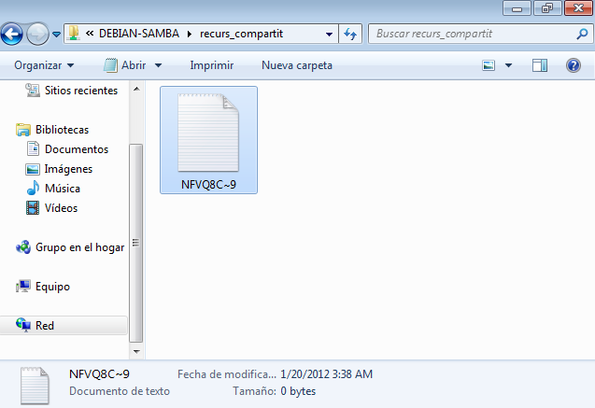Figura 1.1: Arxiu compartit per Samba anomenat "Nota*.txt" vist des d'un client Windows

    - Permisos
L'autorització d'una acció sobre un recurs compartit ve determinada pels permisos assignats en el servidor. Així doncs, si un usuari vol accedir a un recurs compartit i crear-hi fitxers haurà de tenir permisos d'escriptura dins d'aquell directori compartit.
En els recursos compartits per Samba intervenen dos tipus de permisos totalment independents:
- Els permisos del sistema de fitxers
- Els permisos Samba, també anomenats permisos de xarxa.

Quan un client desitja realitzar una acció determinada (llegir o escriure), cal que tingui els permisos adequats tant en el sistema de fitxers com en el recurs compartit. De res serveix que un usuari tingui tots els permisos en Samba si després no en té cap en el sistema de fitxers. Per tant, sempre s'aplica el permís més restrictiu. Tenir això sempre present us estalviarà molts mal de caps.

Els permisos sobre un recurs compartit depenen del sistema de fitxers i de Samba. En qualsevol cas sempre s'aplicarà el més restrictiu dels dos.

Els permisos del sistema de fitxers, o permisos locals, es representen amb els ja coneguts 9 bits (rwxrwxrwx) amb els quals els sistemes Unix implementen el control d'accés als fitxers del sistema i que podem modificar amb la comanda chmod.

El significat dels permisos varia depenent si es tracta d'un fitxer o directori, tal i com mostra la taula 2:
Permís | Arxiu | Directori
r | Llegir arxius | Veure el contingut del directori
w | Gravar en un arxiu | Crear i esborrar arxius dins del directori
x | Executar com a programa | Entrar al directori
- | Sense permís | Sense permís
Taula 2: Permisos tradicionals Unix
Convé recordar que en directoris, a més dels tres permisos mostrats, també podem assignar el permís del sticky bit. El sticky bit permet que només els propietaris dels arxius puguin renombrar o esborrar els seus arxius encara que la resta d'usuaris tingui permisos d'escriptura en aquell directori. Les opcions +t i -t de la comanda chmod permeten afegir o treure el sticky bit.
# chmod +t directori

Els permisos Samba s'especifiquen en el fitxer de configuració, dins de cadascuna de les seccions on hi hagi un recurs compartit. Les variables que controlen els permisos s'indiquen en la Taula 3. Per defecte, un recurs compartit té permisos només de lectura per a tots els usuaris del backend.

admin users | Llista d'usuaris que amb control total sobre el recurs compartit.
read list | Llista d'usuaris que tenen accés de només lectura.
write list | Llista d'usuaris que tenen accés de lectura-escriptura.
guest ok | Permetre l'accés a d'invitat al recurs.
invalid users | Llista d'usuaris als quals no se'ls permet accedir
valid users | Llista d'usuaris que si poden entrar. Si la variable no s'especifica, tots els usuaris amb compte en el backend poden accedir.
read only | Indica que el recurs només serà de lectura.
Taula 3: variables que controlen els permisos dels recursos compartits

Per exemple, la variable read only = no permet que els usuaris puguin llegir i escriure (sempre que també ho facin els permisos del sistema de fitxers).

[recurs_compartit]
path=/directori
read only = no

També podem indicar la llista d'usuaris als quals restringim l'accés amb la variable invalid users.

[recurs_compartit]
path=/directori
read only = no
invalid users = alumne1, alumne2, @professors

Llistes d'usuaris i grups.
En els permisos de Samba podeu indicar una llista d'usuaris amb els noms separats per comes. Els grups es mostren amb el símbol @ al davant.
Quan desitgem que els usuaris invitats tinguin accés a un recurs en concret, cal assignar la variable guest ok a yes. En cas contrari sempre requereix l'autenticació de l'usuari.
[public]
path = /directori_public
guest ok = yes

    - Impressores
Quan pensem en Samba normalment ens ve al cap la funció de compartir directoris, i de fet, aquest és l'ús principal que se li dóna. Però Samba també es pot fer servir com a servidor centralitzat d'impressores en una xarxa amb clients Windows. En aquest apartat veurem com configurar el servei per comaprtir impressores.
Cal dir, però, que Samba no és per sí mateix un sistema d'impressió, sinó que actua com a intermediari entre les peticions dels clients i del sistema d'impressió del sistema operatiu (Figura 1.2). Això significa que Samba no es comunica directament amb les impressores, simplement executa les comandes del sistema necessaries per imprimir treballs, pausar-los, cancel·lar-los, veure els treballs en cua, etcètera. En definitiva, Samba es comporta de la mateixa manera que ho faria un usuari de l'equip que vol imprimir.
Samba no és un sistema d'impressió, sinó que actua com a intermediari entre els clients i el sistema d'impressió del sistema operatiu.
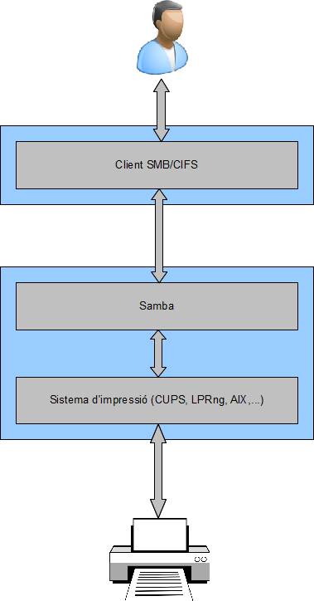Figura 1.2: Esquema d'impressió del servei Samba
Samba suporta la comunicació amb diversos tipus de sistemes d'impressió Unix, entre aquests destaquem HPUX, BSD, PLP, LPRng i el més utilitzat: CUPS.
CUPS (Common Unix Printing System) és el sistema d'impressió que per defecte es fa servir en moltes distribucions GNU/Linux actuals, entre elles Debian i Ubuntu.
Vist això, podeu suposar que el pas previ a compartir una impressora amb Samba és tenir-la correctament configurada en el sistema d'impressió. En el vostre cas suposarem que feu servir CUPS, i aquest es pot administrar de diverses maneres:
- Des de les eines gràfiques que proporciona l'escriptori de Debian fent clic a Sistema > Administració > Impressió
- Des de la pàgina web d'administració de CUPS: http://localhost:631/.
- Directament des de l'arxiu de configuració en /etc/cups/cups.conf.
És convenient assegurar-se de que el servei cups estigui funcionant correctament.
# ps -A | grep cupsd
1097 ? 00:00:01 cupsd
Per afegir una impressora de manera senzilla podeu visitar la web http://localhost:631/, clicar a la pestanya d'Administració i a continuació al botó d'Afegir impressora. Cups necessita que introduiu el nom i el password de l'administrador (root) de la màquina.
Posteriorment, i com mostra la Figura 1.3, cal indicar-li on està connectada la impressora i quin protocol fa servir, el que es coneix com el backend. La majoria d'impressores per entorns empressarials actuals permeten fer servir els protocols IPP, LPD/LPR o JetDirect (AppSocket).
Al clicar en següent us demanarà marca i model, el nom i la resta d'opcions. Si no es troba a la llista també podeu afegir un controlador específic amb extensió PPD.
Controladors (Drivers) CUPS
Els controladors d'impressores per CUPS són arxius amb extensió .ppd. Actualment, la majoria de fabricants disposa de controladors per a Linux.
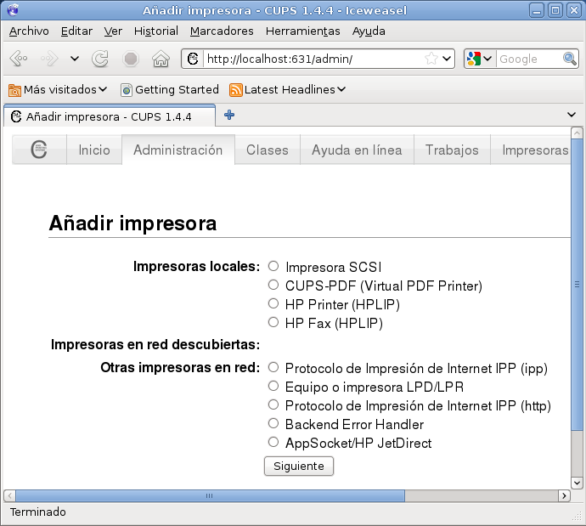Figura 1.3:Aplicatiu web d'administració de CUPS
És recomanable que l'alumne revisi el funcionament dels serveis d'impressió en GNU/Linux.
Un cop heu afegit la impressora en el sistema heu d'indicar-li a Samba quin servei d'impressió fareu servir, en el nostre cas CUPS.
[global]
workgroup = IOC
netbios name = Servidor-debian
security = user
printing = cups
printcap name = cups
Finalment cal que afegiu la definició de la impressora compartida de manera similar a com ho farieu amb un directori, amb les següents diferencies:
- El nom del recurs compartit ha de coincidir amb el nom de la impressora en el servei d'impressió de Linux. Així doncs, si li heu possat el nom HP_1102W a la impressora en CUPS, caldrà que el recurs en Samba s'anomeni igual.
- Cal afegir la variable print ok = yes al recurs compartit per indicar que aquest recurs és una impressora.
- La variable path ha d'indicar el directori on s'emmagatzemen els treballs que seran impresos. És obligat que el directori indicat tingui permisos d'escriptura per a tothom que pugui imprimir, d'altra banda els clients obtindran error al imprimir. Podem fer servir el directori /var/spool/samba, que ja ve preparat amb el paquet Samba.
- Típicament, els controladors d'impressió de Windows envien les dades a la impressora de manera que no és necessari cap filtre de processat, al contrari dels sistemes Linux que envien les dades en PostScript. Si no és necessari cap processat afegiu el paràmetre cups options = “raw”.

[HP_1102W]
print ok = yes
path = /var/spool/samba
cups options = “raw”
Aquesta és la configuració mínima imprescindible per tenir accessible la impressora des dels clients amb Windows, tal i com podeu observar en la Figura 1.4.
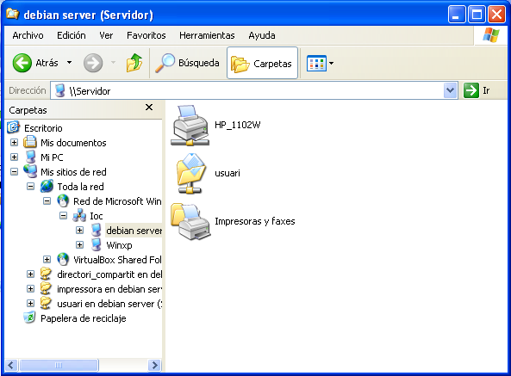Figura 1.4:
Al fer doble clic en la impressora us avisarà de que s'intentaràn instal·lar els controladors de manera automàtica (Figura 1.5)
Com que no hem proporcionat cap controlador caldrà afegir-lo manualment (Figura 1.6).
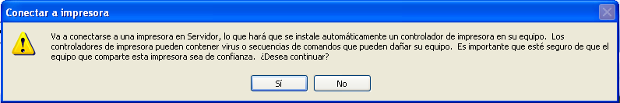Figura 1.5:

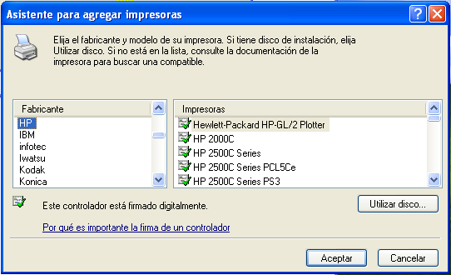Figura 1.6:
Com veieu, compartir una impressora és una tasca molt senzilla, però es pot millorar per facilitar les tasques l'administració. En primer lloc podem permetre que Samba detecti automàticament les impressores connectades al sistema d'impressió i les comparteixi. D'aquesta manera no cal afegir-les una per una. Per fer-ho només cal incloure el recurs compartit especial [printers] amb els mateixos paràmetres que una impressora.
[printers]
path = /var/spool/samba
print ok = yes
Aquesta petita modificació pot alliberar la càrrega de l'administrador quan hi hagi moltes impressores connectades a la màquina, com en el cas d'un servidor d'impressió d'una oficina. En segon lloc, podem facilitar la tasca d'instal·lació de les impressores en els clients si permetem la descàrrega i instal·lació automàtica de controladors, és el que es coneix com a “Apuntar i imprimir”.
“Apuntar i imprimir” (Point and Print) és una característica dels dominis Windows que permet a un usuari utilitzar les impressores de xarxa fent clic sobre elles.
Per habilitar aquesta característica, cal que dins del directori /var/lib/samba/printers es trobin els controladors d'impressió que es poden descarregar els usuaris, separats segons l'arquitectura de la màquina client.
# ls -l /var/lib/samba/printers/
total 32
drwxr-xr-x 2 root root 4096 ene 8 16:56 COLOR
drwxr-xr-x 2 root root 4096 ene 8 16:56 IA64
drwxr-xr-x 2 root root 4096 ene 8 16:56 W32ALPHA
drwxr-xr-x 2 root root 4096 ene 8 16:56 W32MIPS
drwxr-xr-x 2 root root 4096 ene 8 16:56 W32PPC
drwxr-xr-x 2 root root 4096 ene 8 16:56 W32X86
drwxr-xr-x 2 root root 4096 ene 8 16:56 WIN40
drwxr-xr-x 2 root root 4096 ene 8 16:56 x64
Així per exemple, els controladors per les màquines amb Windows XP, Vista o 7 de 32 bits caldrà afegir-los dins del directori W32X86, els controladors per les versions del sistema Windows de 64 bits s'hauran d'emmagatzemar dins de x64, i així successivament.
Aquest directori cal compartir-lo amb el nom de [print$], que és el recurs on les màquines en un grup de treball Windows cerquen els controladors de les impressores. Llevat dels administradors, és important que tothom tingui accés de només lectura en aquest recurs.
[print$]
path = /var/lib/samba/printers
browseable = yes
read only = yes
guest ok = no
write list = root
Ha d'haver-hi al menys un usuari que pugui carregar els controladors dins d'aquests directoris. Com veieu, en l'exemple assignem permisos d'escriptura a l'usuari root, però també podriem assignar-los a un altre usuari o grup si fos necessari, sempre i quan hi assignem els permisos d'escriptura al directori /var/lib/samba/printers.
Finalment, cal donar el dret SePrintOperatorPrivilege a l'usuari que pugui afegir controladors.
# net -U root%contrasenya rpc rights grant root \ SePrintOperatorPrivilege
Consulteu l'apartat “Drets” per a més informació sobre com administrar els drets dels usuaris de Samba.
L'usuari root ja pot afegir dins del servidor tots els controladors que desitgi. Per això cal connectar-se al servidor des d'una màquina amb Windows (Figura 1.7).
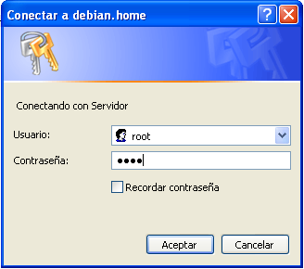Figura 1.7:
Posteriorment fer entrar a Impressores i faxos (Figura 1.8), fer clic amb el botó dret sobre una zona buida i entrar a Propietats del servidor. Des d'aquesta finestra es poden administrar certs aspectes de les impressores en el servidor Samba de forma remota.
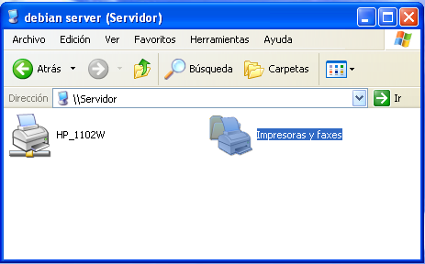Figura 1.8:
Dins de la pestanya Controladors podeu veure els controladors que hi ha instal·lats en el servidor Samba. Clicant en Afegir... podeu afegir, un per un, els controladors que necessitaran els vostres clients. Només cal indicar en quina ubicació es troben, a quina arquitectura pertanyen els controladors (Figura 1.9 i Figura 1.10) i finalment es carregaran automàticament en el servidor, com mostra la Figura 1.11.
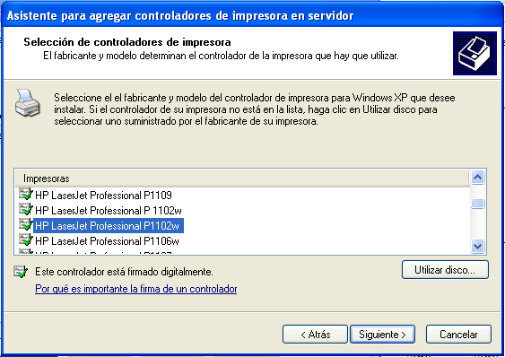Figura 1.9:
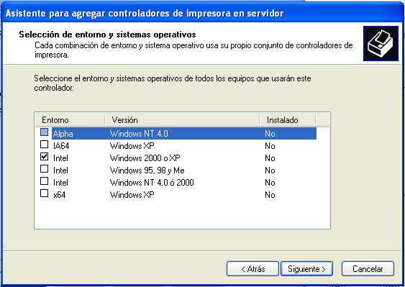Figura 1.10:

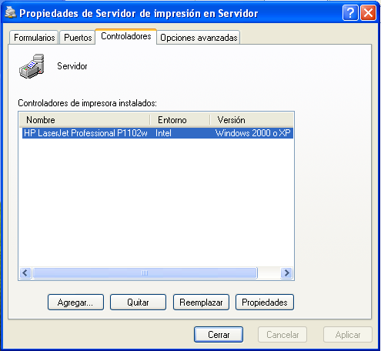Figura 1.11:
Si en aquest punt s'observa el directori compartit de Samba amb els controladors veureu que han quedat instal·lats sota la carpeta corresponent.
# ls /var/lib/samba/printers/W32X86/3
AGACCST1.PPD hp1100sd.chm hp1100su.dll hp1600sd.sdd PSCRIPT.HLP
HP1100GC.DLL hp1100sd.dll hp1100su.ent PS5UI.DLL PSCRIPT.NTF
HP1100PP.DLL hp1100sd.sdd hp1100su.ver PSCRIPT5.DLL

Finalment heu de vincular el controlador que acabeu d'instal·lar a la impressora determinada. Torneu a entra a Impressores i faxos (Figura 1.8), feu clic amb el botó dret sobre la impressora i aneu a Propietats. A continuació us avisarà de que no teniu un controlador assignat i us demanarà si voleu instal·lar-hi un, li haureu de dir que no, perquè al dir-li que si instal·larà un controlador només en el equip local, i el que volem és vincular-li un controlador del servidor.
Dins de la finestra que s'obre entreu a Opcions avançades i sel·leccioneu el controlador adient de la llista tal i com es mostra en la Figura 1.12. Si tot ha funcionat correctament, els clients de la vostra xarxa podran fer servir les impressores simplement fent doble clic a sobre d'aquestes, sense necessitat de que cap tècnic instali els controladors perquè es descarreguen de forma automàtica.
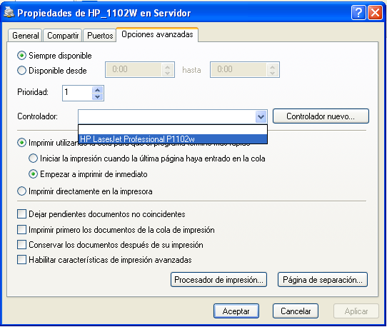Figura 1.12:

Situacions en les que cal l'ajuda d'un client Windows
Com veieu, en el cas de l'administració d'impressores i en altres aspectes de la configuració de Samba cal l'ajuda d'un equip amb el sistema operatiu Windows.
Realment, tota la tasca d'instal·lar els controladors es pot fer manualment des de la màquina amb Samba, però és un procés molt meticulós en el que qualsevol errada pot provocar errors inesperats que són molt difícils de detectar. En aquest sentit, és recomanable fer servir eines que facilitin la tasca sempre que sigui possible, i ens aprofitem de les eines que disposa Windows.

    - Master browser
En un entorn empresarial, els servidors acostumen a ser els equips més potents de la xarxa i els que estan disponibles la major part del temps. En aquest escenari és probable que Samba sigui un dels serveis instal·lats. Llavors, per què no aprofitar la potència d'aquestes màquines i fer que Samba actuï com a master browser?
Si Samba s'instal·la en una màquina amb alta disponibilitat i es configura com a master browser aprofitareu la potència de la màquina on està instal·lat i podem evitar part dels problemes de sincronització deguts a la desconnexió sobtada de les màquines de l'entorn de treball.
Vegeu l'apartat “Xarxes igualitàries en entorns Windows” per una detallada descripció sobre el rol del Master Browser.
En cas contrari podem córrer el risc de que una màquina menys potent com la d'un treballador assumeixi aquest rol. Si aquesta màquina no és suficientment potent o està saturada de treball, la resta del grup de treball tindrà problemes de lentitud quan vulguin accedir a la xarxa.
Qualsevol de les màquines d'un grup de treball és susceptible de prendre el rol de master browser. Si volem que Samba tingui aquest rol l'hem de forçar a que guanyi les eleccions.
L'algoritme d'elecció està implementat en tots els sistemes Windows, de manera que quan es duu a terme, tots ells estaran d'acord en qui serà el master i el backup browser. També cal saber que en qualsevol moment es pot forçar el procés d'elecció.
El procés d'elecció es basa en alguns aspectes dels hosts, com ara el temps que porten encesos, el sistema operatiu o la versió del protocol que fan servir. L'algorisme de Microsoft determina que la següent jerarquia:
- Controladors de domini Windows NT/2000/2003/2008 (valor 32)
- Windows NT/2000/2003/2008/Vista/XP/7 (valor 16)
- Windows 95/98/Me (valor 1)
- Windows per grups de treball (valor 1)
El sistema operatiu que tingui un valor més alt en l'escala d'aquesta jerarquia guanya l'elecció. Així doncs, un controlador de domini en Windows 2003, amb 32 punts, guanyarà l'elecció front a una màquina amb Windows 7, amb 16 punts. En cas d'empat entren en joc la resta de variables.
Problemes de seguretat en el procés d'elecció del master browser
El mecanisme utilitzat en el procés d'elecció permet que qualsevol màquina de la xarxa pugui prendre el rol de master browser. Això ocasiona un problema de seguretat, ja que d'aquesta manera, una màquina d'un possible atacant podria forçar l'elecció, guanyar-la i fer modificacions en la llista de hosts, podent suplantar la identitat d'una de les màquines. A partir d'aquí, l'atacant podria obtenir els noms d'usuari i contrasenyes que envien els clients.
Per defecte, un servidor Samba està configurat per poder actuar com a master browser i s'assigna a sí mateix un valor 20. Per tant, en una xarxa igualitària (sense controladors de dominis) un host Samba sempre guanyarà l'elecció en front a hosts Windows. Si en canvi, hi ha un controlador de domini la perdrà, ja que aquests tenen assignat el valor 32.
En qualsevol cas sempre podeu establir el valor des de l'arxiu de configuració amb la variable os level, que com a màxim pot prendre el valor 255.
[global]
...
os level = 100
...
Si a més es desitja forçar el procés d'elecció cada vegada que s'inicii el servidor Samba, cal posar la variable preferred master = yes.
[global]
...
os level = 100
preferred master = Yes
...
La Taula 1 mostra un resum de les variables implicades en l'elecció del master browser.
Variable | Valor | Descripció
local master | yes/no | Determina si Samba pot actuar com a master browser. Per defecte, si.
os level | Numèric 0-255 | Valor que es tindrà en compte en el procés d'elecció. Com més elevat més probabilitats.
preferred master | yes/no | Si s'estableix a yes, es forcen les eleccions quan Samba s'incorpora a la xarxa.
Taula 1. Variables implicades en el procés d'elecció de master browser.

    - Accés als recursos mitjançant clients GNU/Linux
En Linux un client disposa de diverses maneres d'accedir als recursos compartits en un grup de treball. En qualsevol distribució podem descarregar-nos el paquet smbclient i accedir-hi via comandes.
# apt-get install smbclient
El paquet smbclient conté diverses eines:
# dpkg -L smbclient | grep bin
/usr/bin
/usr/bin/smbspool
/usr/bin/rpcclient
/usr/bin/smbtree
/usr/bin/smbcacls
/usr/bin/findsmb
/usr/bin/smbget
/usr/bin/smbcquotas
/usr/bin/smbclient
/usr/bin/smbtar
Veurem algunes de les opcions més significatives, perquè explicar la funció d'aquestes ens ocuparia molt de temps, i en cas necessari totes elles disposen de pàgines manual que podem consultar escrivint man <comanda> en un terminal.
La comanda smbtree mostra tots els hosts del grup de treball en mode text, de manera similar a l'Entorn de xarxa de Windows. Dibuixa un arbre amb tots els dominis coneguts, els servidors que comparteixen recursos i el nom d'aquests.
# smbtree -N
IOC
\\WINXP
\\WINXP\C$
\\WINXP\ADMIN$ Admin remota
\\WINXP\Compartit2
\\WINXP\Compartit1
\\WINXP\IPC$ IPC remota
\\SERVIDOR debian server
\\SERVIDOR\HP_1102W HP_1102W
\\SERVIDOR\IPC$ IPC Service
\\SERVIDOR\print$ Printer Drivers
Amb la opció -N fem la consulta sense necessitat d'introduir cap contrasenya. En cas d'estar protegits caldrà que fem servir
Per llistar els recursos compartits per una màquina fem servir la comanda smbclient -L amb el nom del host.
# smbclient -L WINXP -N
Domain=[WINXP] OS=[Windows 5.1] Server=[Windows 2000 LAN Manager]

Sharename Type Comment
--------- ---- -------
IPC$ IPC IPC remota
Compartit1 Disk
Compartit2 Disk
ADMIN$ Disk Admin remota
C$ Disk Recurso predeterminado
En l'exemple podeu observar que la màquina comparteix cinc recursos en total, tres dels quals són ocults. Fent servir la mateixa comanda podem accedir al recurs indicant l'adreça UNC, i amb la opció -U especifiquem quin usuari fem servir per realitzar la connexió.
# smbclient //WINXP/Compartit1 -U usuari
Enter usuari's password:
Domain=[WINXP] OS=[Windows 5.1] Server=[Windows 2000 LAN Manager]
smb: \>
Un entorn interactiu ens permet realitzar les accions desitjades en el recurs compartit. Algunes de les comandes utilitzades són semblants a Unix (cd, ls, pwd...), mentre que per pujar o descarregar-nos fitxers podeu fer servir put i get, respectivament. En cas de dubte, escrivint help obtindrem la llista d'opcions.
smb: \> help
Si fem servir Debian o Ubuntu podem accedir amb l'interficie gràfica que proporciona l'escriptori. Es pot accedir a través de Llocs > Xarxa i s'obrirà la finestra mostrada en la Figura 1.13.
De manera senzilla podem navegar a través dels diferents servidors de xarxa de forma molt similar a Windows.
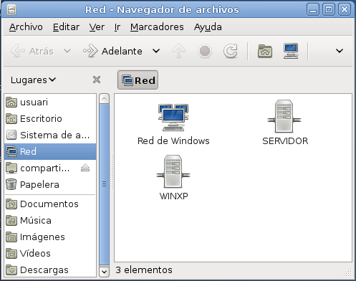Figura 1.13:

    - Accés als recursos mitjançant clients Microsoft Windows
L'accés als recursos compartits per Samba mitjançant un client Windows es pot realitzar fent servir les utilitats gràfiques que proporciona el propi explorador del sistema operatiu de forma totalment intuïtiva.
Per accedir al servidor Samba primer hem d'assignar un nom NetBIOS i unir el host Windows al mateix grup de treball. Per fer-ho, en Windows Vista i Windows 7 seguirem els passos següents:
- Fer clic a Inici, Equip
- Fer clic al botó superior amb l'etiqueta “Propietats del sistema”
- Dins de la secció “Configuració del nom, domini i grup de treball del equip” fer clic a “Canviar configuració”
- Fer clic al botó “Canviar”
En la Figura 1.14 s'observa la finestra de configuració d'un host unit al grup de treball IOC amb el nom “nom-equip”. Un cop unit al grup de treball s'ha de reiniciar la màquina.
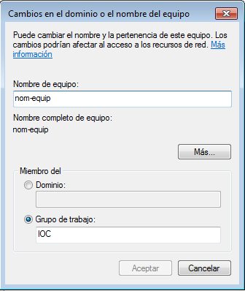Figura 1.14: Finestra de configuració del grup de treball
S'accedeix als recursos compartits a través de l'explorador de la xarxa o bé escrivint l'adreça UNC del recurs compartit directament en la barra superior (per exemple, \\Servidor\recurs), fent servir el nom NetBIOS del servidor o bé l'adreça IP seguida del nom del recurs.
